确有专长考生业务端报名操作手册

一、确有专长业务端账号申请、登录

1、进入甘肃省卫生健康委员会官网-右侧点击业务系统-进入甘肃省中医药管理平台-点击右上角用户注册

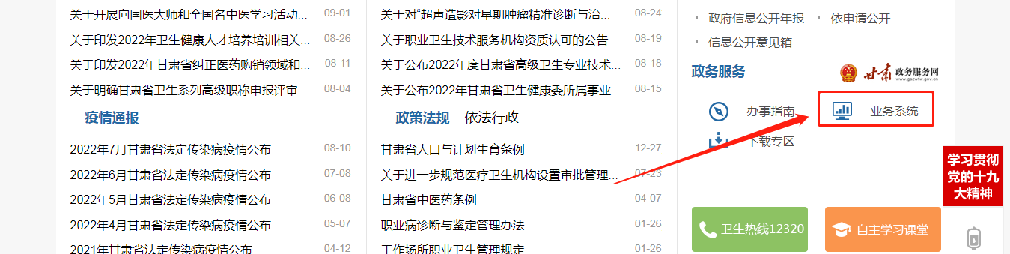

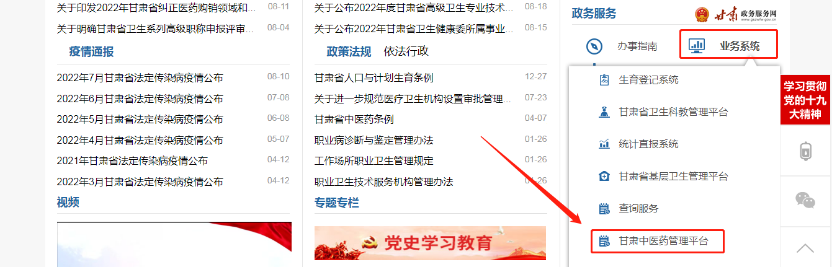



2、注册完成后-进入中医医术确有专长考核-使用注册的账号登录系统

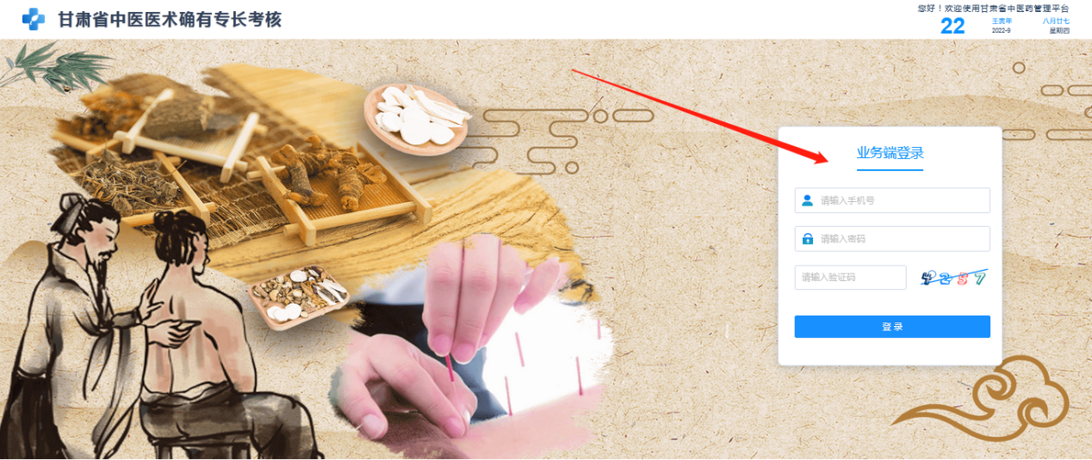

3、登录成功后-进入角色权限申请界面点击确有专长-学员申请权限-申请完成后可进入操作界面进行报名



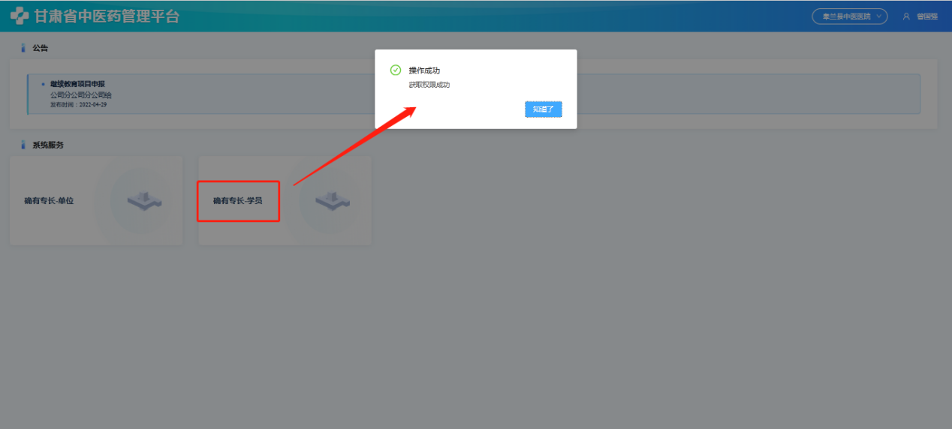

二、确有专长报名流程

1、业务端登录-确有专长-学员-选择报名类型（多年实践、师承学习）



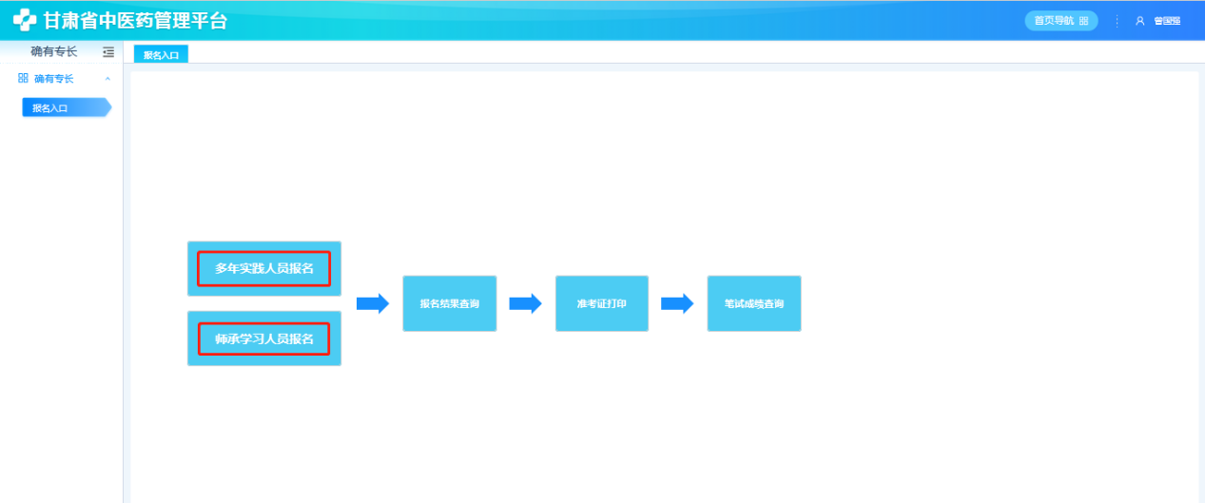

2、多年实践人员报名（填写多年实践人员信息、推荐老师一、推荐老师二）

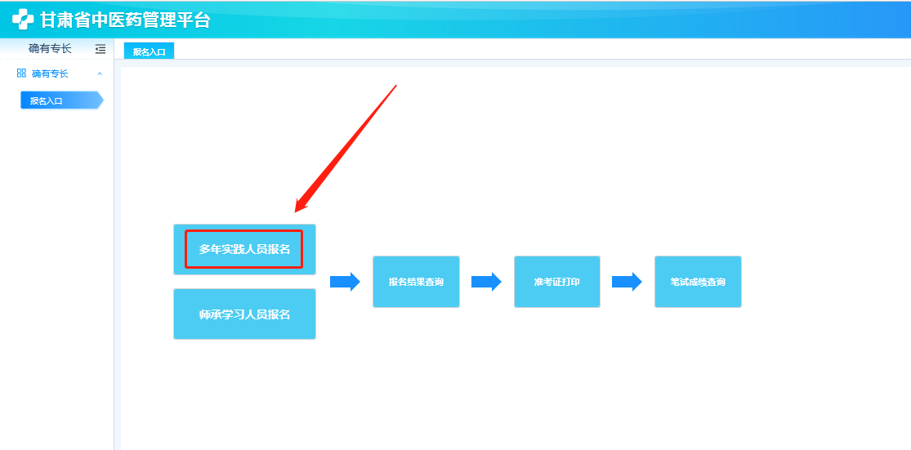

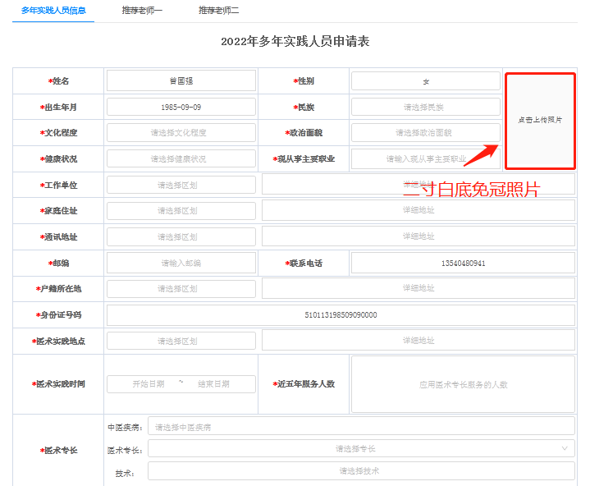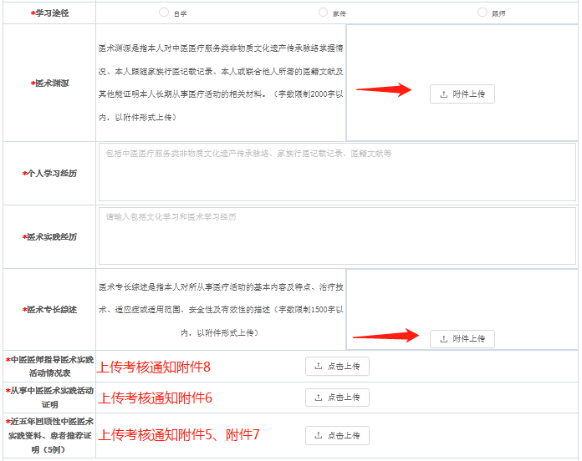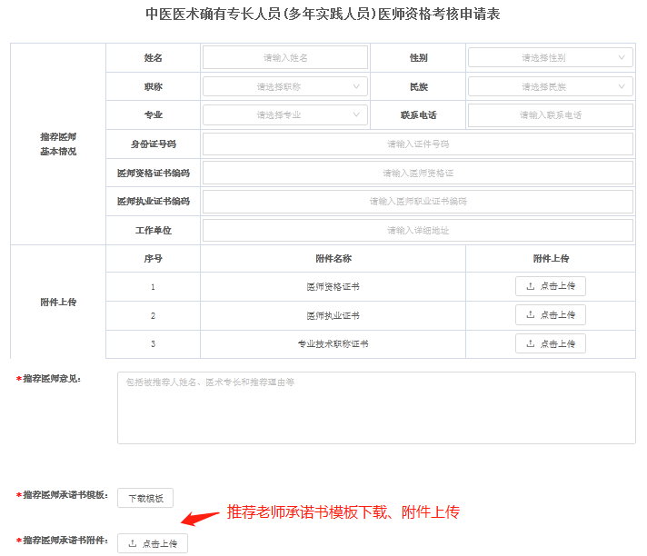

3、师承学习人员报名（填写师承学习人员信息、指导老师、推荐老师一、推荐老师二）

